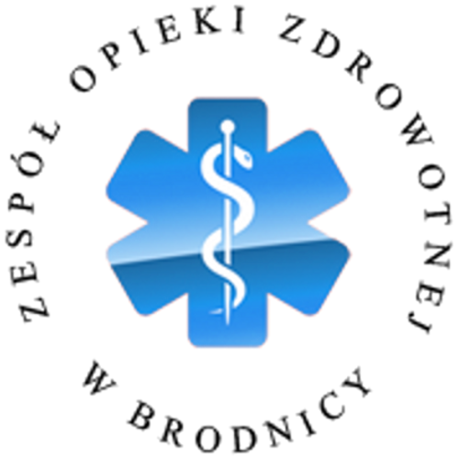
ZESPÓŁ OPIEKI ZDROWOTNEJ
Samodzielny Publiczny Zakład Opieki Zdrowotnej im. R. Czerwiakowskiego w Brodnicy
ul. Wiejska 9, 87-300 Brodnica, tel. 56 668 91 00,
fax. 56 668 91 01 e-mail: sekretariat@zozbrodnica.pl

Brodnica, dn. 25.05.2020r.

DO WSZYSTKICH ZAINTERESOWANYCH

Sprawa nr SZP.253.5.20

Zmiana nr 1

Dotyczy: Zmiany treści ogłoszenia SZP.253.5.20 na dostawy środków dezynfekcyjnych.

Zamawiający – Zespół Opieki Zdrowotnej, informuje że zmienia termin składania i otwarcia ofert.

Nowy termin składania ofert to 28.05.2020r godz. 10.00, otwarcie ofert nastąpi w dniu 28.05.2020 o godz. 10:15

Dyrektor Zespołu Opieki Zdrowotnej w Brodnicy

Dariusz Szczepański
(oryginalny podpis w aktach)
(podpis na oryginale dokumentu)

K SZ(56 668 91 20)
25.05.2020r.

